# ЫФАннотация

Настоящий документ является руководством пользователя по эксплуатации - Телеграм бот техподдержки - "Techno_Soft_SuppBot".

В данном руководстве приводится следующая информация:

О том, как работать с Телеграм бот техподдержки - "Techno_Soft_SuppBot".

Настоящий документ разработан в соответствии с ГОСТ 34 РД 50-34.698-90

«Автоматизированные системы. Требования к содержанию документов» — в части структуры и содержания документов, и в соответствии с ГОСТ 19 «Единая система программной документации (ЕСПД)» — в части общих требований и правил оформления программных документов.

Содержание

Аннотация 1

1 ВВЕДЕНИЕ 4

1.1 Область применения 4

1.2 Краткое описание возможностей 4

1.3 Уровень подготовки пользователя 5

1.4 Перечень эксплуатационной документации 5

2 НАЗНАЧЕНИЕ И УСЛОВИЯ ПРИМЕНЕНИЯ 6

3 ПОДГОТОВКА К РАБОТЕ 7

3.1 Состав и содержание дистрибутивного носителя данных 7

3.2 Порядок загрузки данных и программ 7

3.3 Порядок проверки работоспособности 7

4 ОПИСАНИЕ ОПЕРАЦИЙ 8

5 АВАРИЙНЫЕ СИТУАЦИИ 17

6 ТЕРМИНЫ И СОКРАЩЕНИЯ 20

# 1 ВВЕДЕНИЕ

## Область применения

Область применения бота в телеграмме, для реализации общения оператора техподдержки и пользователя при помощи бота.

## Краткое описание возможностей

* + Возможность узнать контактную информацию.
  + Получить помощь от специалиста не посредством диалога или отправки 1 сообщения и получением на него ответа.
  + Ответы на часто задаваемые вопросы в Телеграм канале.

## Уровень подготовки пользователя

Пользователь должен уметь пользоваться телефоном/ПК, а также владеть знаниями о работе с телеграмм.

## Перечень эксплуатационной документации

Перечень эксплуатационной документации с которой требуется ознакомиться:

* Пользовательское соглашение Телеграм.
* Пользовательское системного устройства телефон/ПК.
* Документ о техники безопасности на предприятии.

# 2 НАЗНАЧЕНИЕ И УСЛОВИЯ ПРИМЕНЕНИЯ

Бот техподдержки был разработан для автоматизации создания заявки в техподдержку. Автоматизации работы техподдержки.

Условия, при соблюдении, которых обеспечивается применение средства автоматизации в соответствии с назначением:

1. Операционная система: Windows 10/11; android не менее 8 версии; ios не менее 12 версии.
2. Стабильное подключение к сети интернет.
3. Опыт работы с одной из операционных систем.

# ПОДГОТОВКА К РАБОТЕ

## Состав и содержание дистрибутивного носителя данных

* Рабочая система
* Телеграмм

## Порядок загрузки данных и программ

* Обновление рабочий системы до последней версии
* Обновление/установка Телеграмма

## Порядок проверки работоспособности

* Запуск телеграмма
* Поиск канала в телеграмме МТК "ТехноСофт" Техподдержка (<https://t.me/TexhnoSoft>).
* Начать диалог ботом TechnoSoft_SuppBot
* (https://t.me/Techno_Soft_SuppBot)

# ОПИСАНИЕ ОПЕРАЦИЙ

**Команды /start, /command, /info. Начало работы с ботом.**

Бот начинает работу с пользователем при написании /start, после чего выдает данное сообщение.

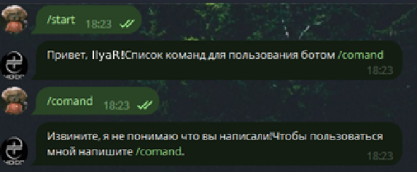

Фото 1. Команда /start.

После написание команды - /command бот выдает список команд для пользования с их кратким описанием.

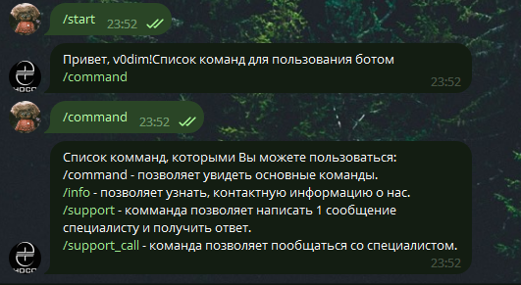

Фото 2. Команда /command.

После выбора команды /info у пользователя появляется выдвижная клавиатура, где пользователь может узнать адрес, номер телефона и контактные данные или же вернуться к основным командам бота, после нажатия на соответствующие кнопки - /address, /number, /contacts, / command.

Команды /support и /support_call описаны ниже

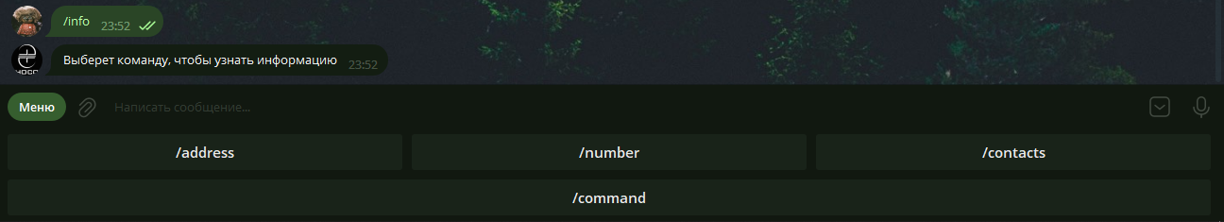

Фото 3. Клавиатура с командами /address, /number, /contacts, /command.

Результат, который бот будет выдавать после нажатия на соответствующую кнопку на клавиатуре находиться на “Фото 4”

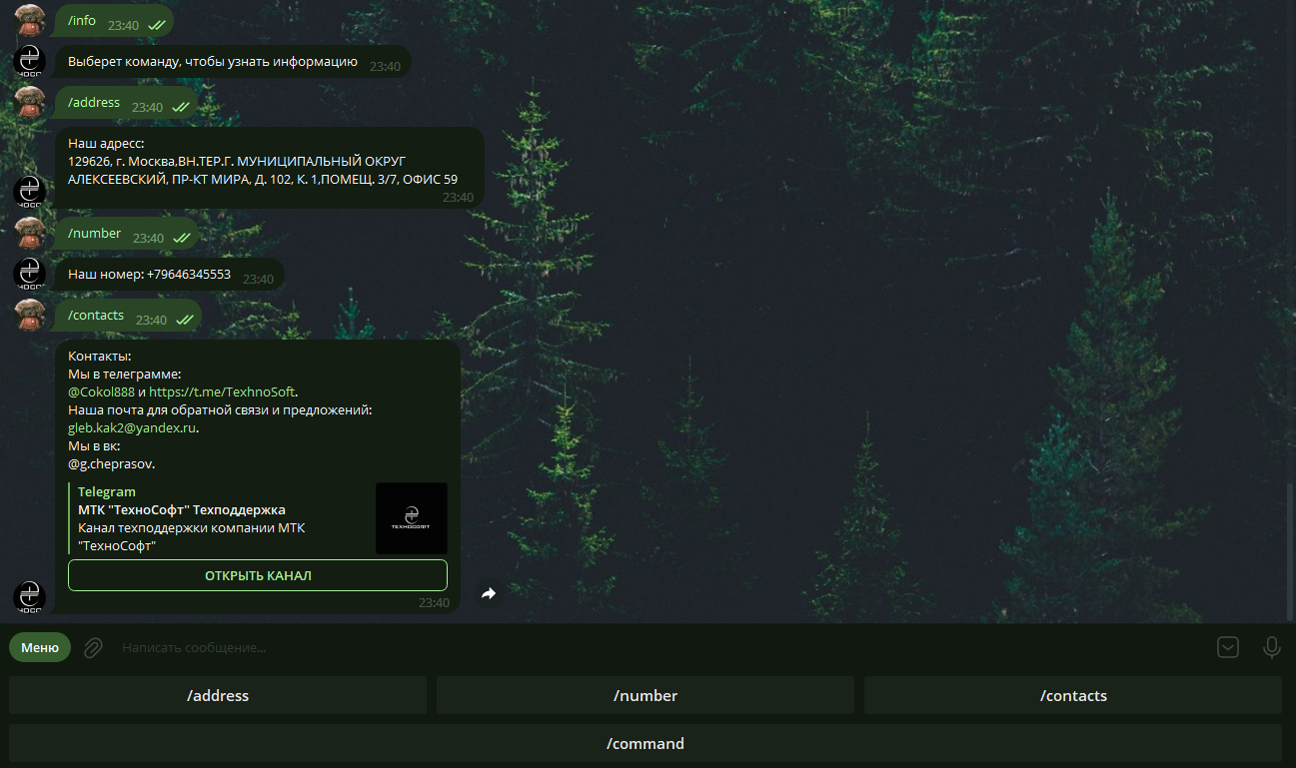

Фото 4. Результат нажатия кнопок на клавиатуре info.

Возращение к основным командам и клавиатуре пользователя происходит после нажатия /command.

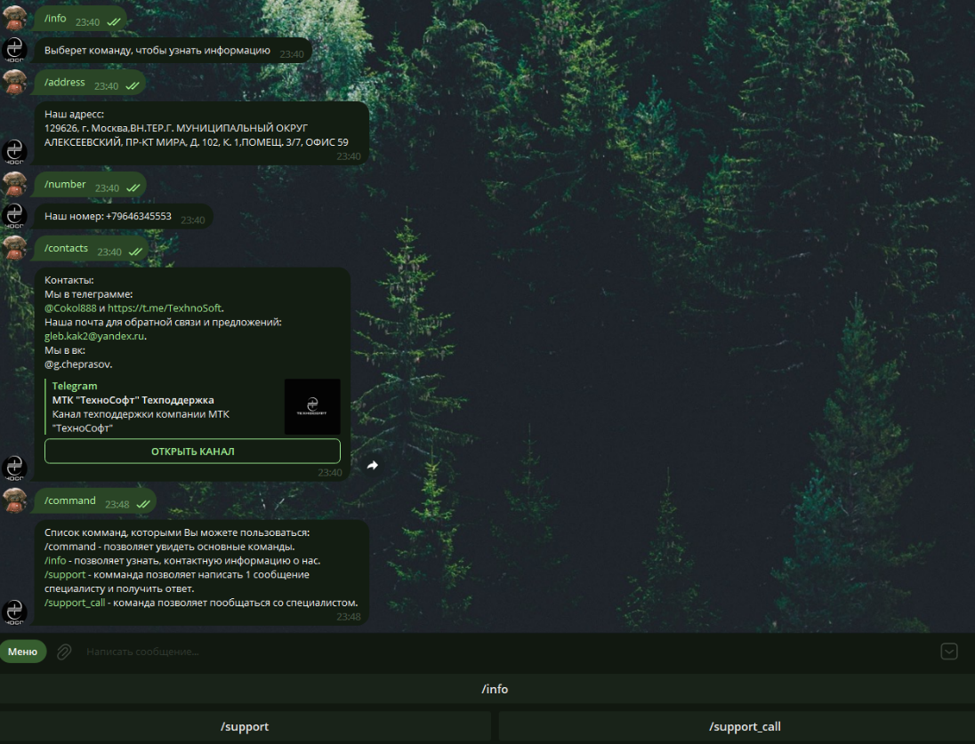

Фото 5. Возращение к основным командам бота, при помощи /command

**Команда /support. Отправка сообщения в техподдержку при помощи бота.**

Для того, чтобы отправить 1 сообщение в техподдержку и получить ответ от специалиста требуется воспользоваться командой /support.

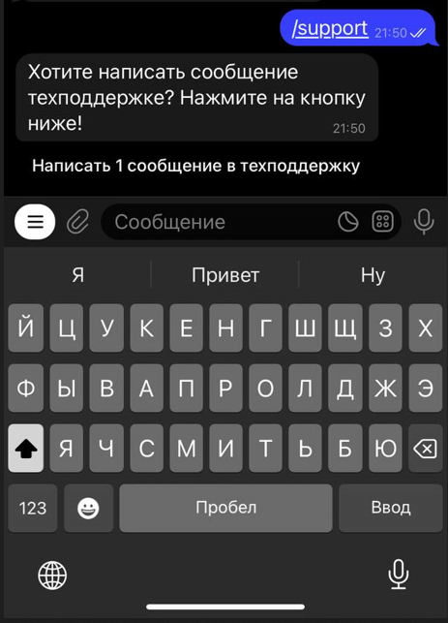

Фото 6. Команда /support

Бот выдаст данное сообщение, как на “Фото 6”, после чего требуется нажать на "Написать 1 сообщение в техподдержку".

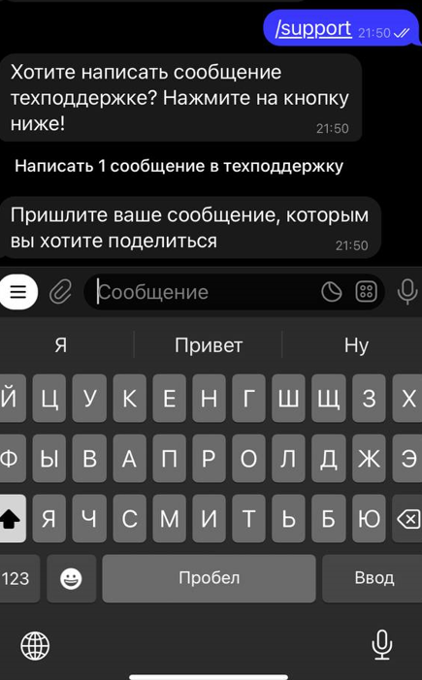

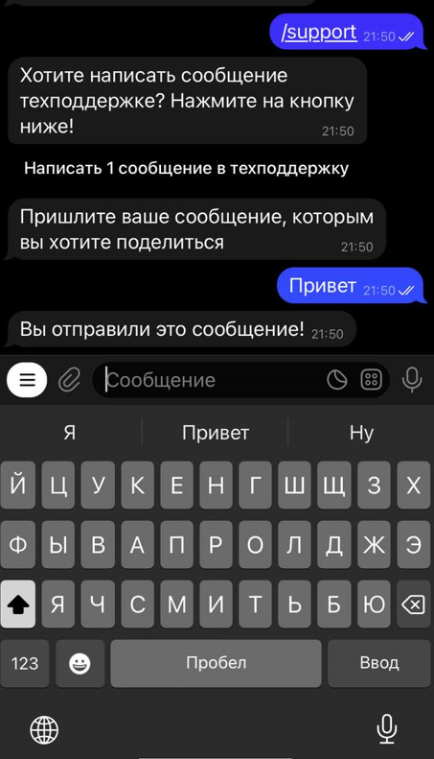

Фото 7. Отправка сообщения техподдержке и ожидание ответа.

Далее необходимо поделиться сообщением с техподдержкой, после ожидаем некоторое время, чтобы получить ответ от оператора техподдержки.

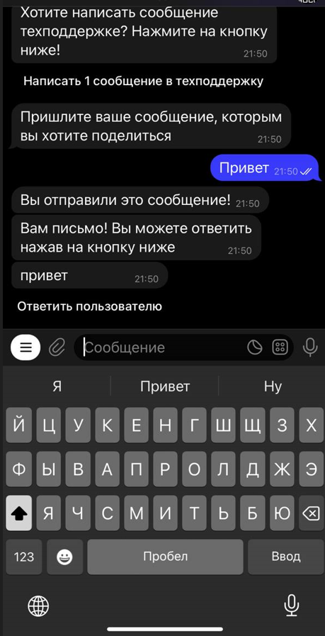

Фото 8. Ответ от техподдержки.

Получив ответ на сообщение от техподдержки “Фото 8”, возможна отправка повторного 1 сообщения требуется повторить описанные выше действия повторно

**Команда /support_call. Диалог с техподдержкой при помощи бота.**

Для того, чтобы начать диалог с техподдержкой, требуется написать команду /support_call или же нажать на команду.

После выполнения действия, бот должен отправить следующее:

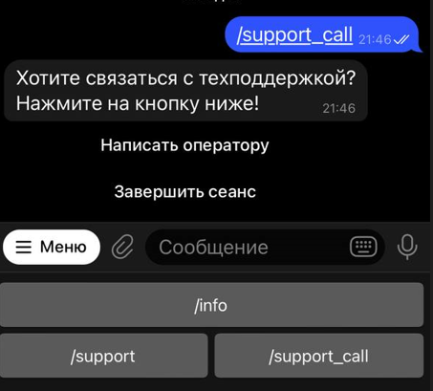

Фото 9. Команда /support_call

На “Фото 9” для связи с специалистом, нужно нажать на кнопку “Написать оператору”, если вы передумали переписываться с техподдержкой выберете “Завершить сеанс”.

После нажатие на кнопку “Написать оператору”, требуется ожидать некоторое время, пока с вами не свяжется специалист, как на “Фото 10”.

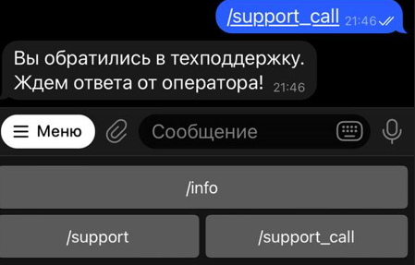

Фото 10. Ожидание ответа от оператора.

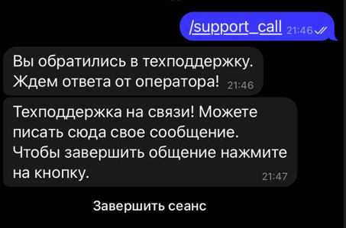

Фото 11. Связь с оператором.

После отправки ботом сообщения, как на “Фото 11”, можно начинать диалог с оператором

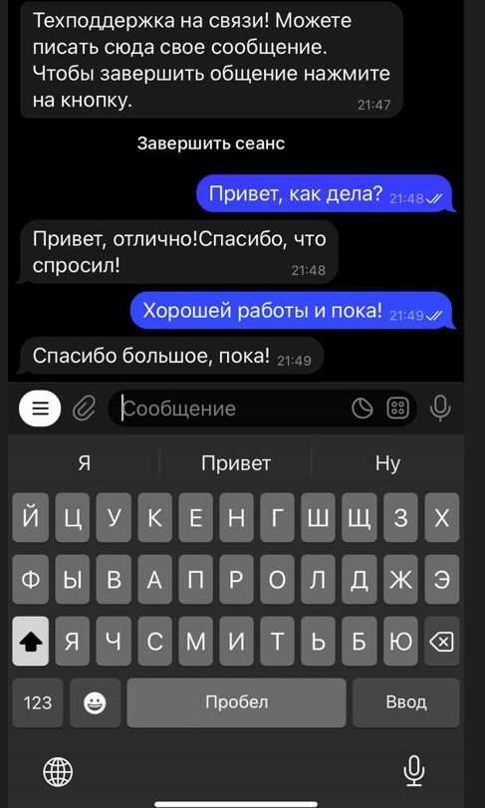

Фото 12. Пример диалога.

Возможный вариант диалога с оператором изображен на “Фото 12”.

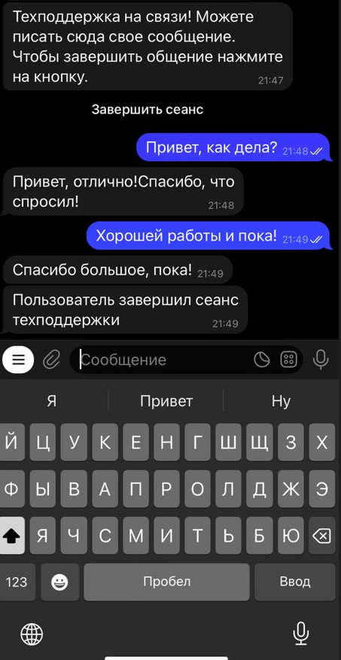

Фото 13. Завершение сеанса с техподдержкой.

Если вы решили проблему при помощи консультации с техподдержкой, сеанс будет закрыть техподдержкой или пользователем при помощи кнопки – “Завершить сеанс”.

# АВАРИЙНЫЕ СИТУАЦИИ

**Бот не смог понять, что вы отправили**

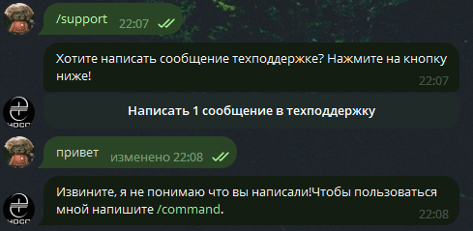

Фото 15. Бот не понял, что вы написали

В данном случае, пользователь на фото выше совершил ошибку, чтобы написать в техподдержку требуется сначала нажать на кнопку – “Написать 1 сообщение в техподдержку”, после чего уже писать сообщение

**Бот не отвечает**

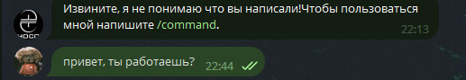

Фото 16. Бот не отвечает

На фото выше, пользователь отправил сообщение, но не получил ответа от бота – это может значить:

1. Бот не работает.
2. Бот обслуживается специалистами, чтобы работать лучше, обновление функционала или же исправить критические ошибки.
3. Бот сильно перегружен, из-за количества пользователей, которые одновременно им пользуются
4. Плохое качество связи.

Бот не работает/ Бот обслуживается.

1. Требуется дождаться, пока бот снова продолжит работать, или связаться с нами в других социальных сетях.
2. Проверить актуальность работы бота в нашем Телеграм канале – ‘МТК "ТехноСофт" Техподдержка’.
3. После восстановление работоспособности, бот ответит на все сообщения.

Бот перегружен

1. Требуется, подождать некоторое время, чтобы вам мог ответить бот. После уменьшения нагрузки, бот ответит на все сообщения.
2. Спустя долгое время бот продолжает оставаться без активным смотрите пункт – “Бот не работает/ Бот обслуживается”.

Плохое качество связи

Если у вас нестабильное качество интернета/сети, следует сделать следующие действия

1. Проверить подключение к интернету.
2. Перезагрузить роутер.
3. Позвонить своему провайдеру и узнать работу сети в своем районе.

# ТЕРМИНЫ И СОКРАЩЕНИЯ

|  |  |
| --- | --- |
| **Термин** | **Полная форма** |
| ПК | Персональный компьютер |